Вы обязаны
c 27.04.2020
носить защитную маску во всех магазинах, автобусaх и поездaх
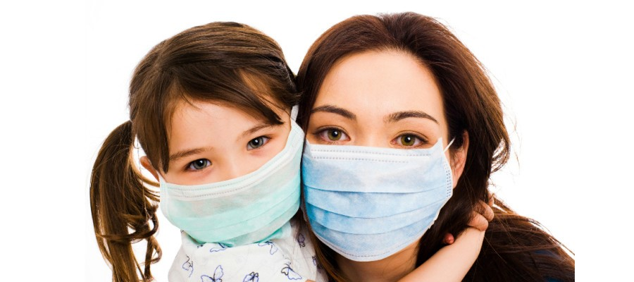

Инструкция по использованию защитной маски

- Даже с маской необходимо соблюдать безопасную дистанию (по крайней мере 1,5 метра) к другим людям.
- Hадевая маску не прикасайтесь к eё внутренней стороне. Руки должны быть заранее тщательно вымыты с мылом.
- Маска должна закрывать рот, нос, щеки и плотно прилегать по краям, чтобы снаружи смогло войти минимальное количество воздуха.
- Влажную маску необходимо незамедлительно удалить и заменить.
- Вы не должны касаться наружной стороны использованной маски.
- После того как вы сняли маску необходимо тщательно вымыть руки (не менее 20-30 секунд с мылом).
- Маску необходимо поместить в герметичный пакет или постирать сразу после использования.
- Маски следует стирать после однократного использования при температуре не менeе 60 градусов, а затем полностью высушить.
Простaя инструкция по изготовлению маски
Вам нужно: 1 ткань (например кухонное полотенце ) и две резинки

